**Aufgabe**:

Warum Sprachspeicher manchmal nicht helfen.

Was kann der Grund dafür sein, dass Kinder diesen Sprachspeicher nicht nutzen?



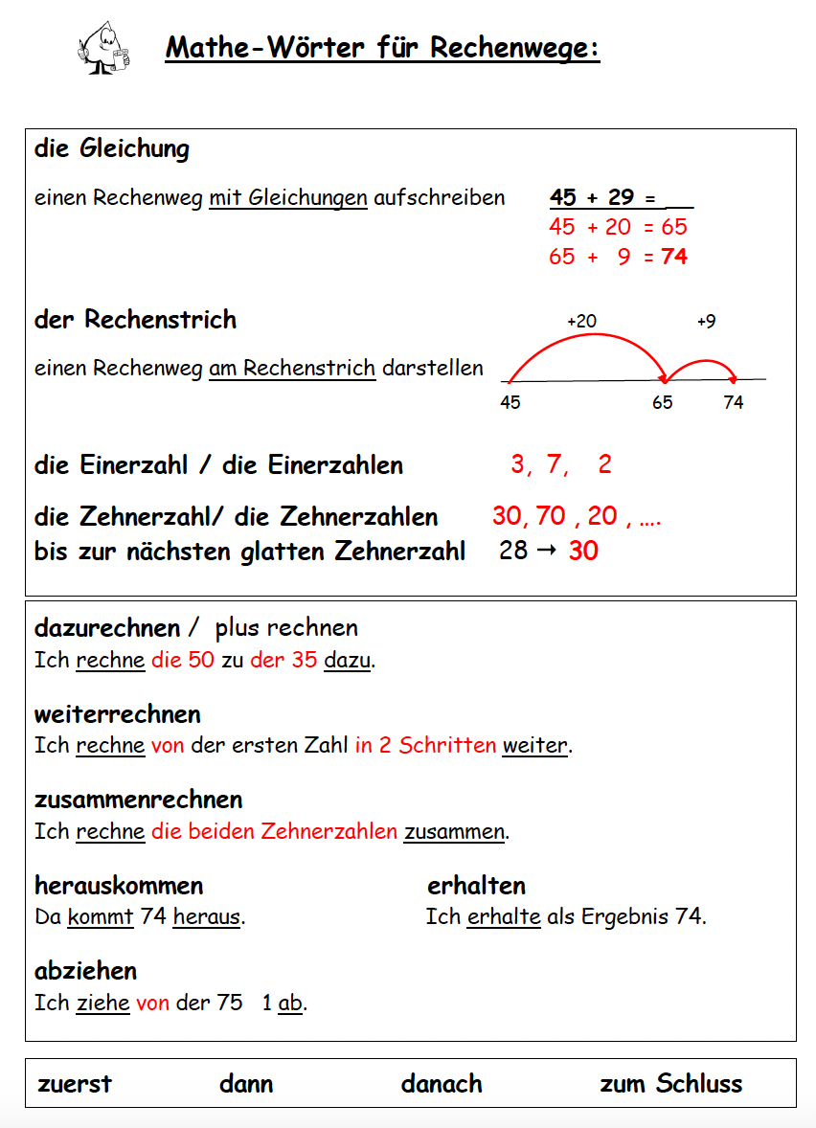



**Aufgabe**:

Vergleichen Sie den untenstehenden Sprachspeicher mit Ihrem.

Inwiefern würden Sie nun Änderungen an Ihrem Sprachspeicher vornehmen?

